2.6.Частотні характеристики

ЧХ (частотні характеристики) – залежність амплітуди і фази від частоти.
ЧХ – стандартний інструмент оцінки якості не тільки САУ, але й акустичних, радіотехнічних та інших систем.

2.6.1.Експериментальне отримання ЧХ
X
ГЧ
ЛДС
U
Дано:

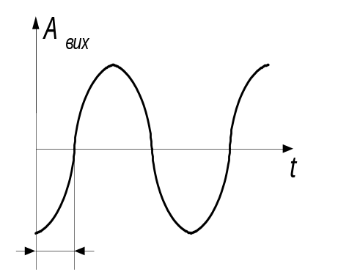
де ГЧ – генератор частоти.
ϕ(ω)

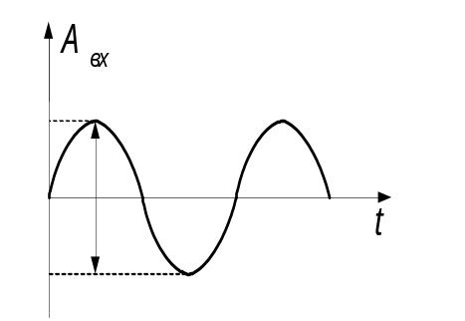

Виміряємо A_{вих,} ϕ_{вих} і побудуємо графіки
А(ω)
АЧХ–амплітудна характерис-
тика завжди додатня.

ω
ϕ(ω)

ФЧХ – фазова характеристика
може бути додатноьою і
від’ємною.

ω

2.6.2.Аналітичне отримання ЧХ

Часові хара-ки
(перехідний процес)
ТТ X(t) важко
ТТ легко
t
важко важко
Диф.рівняння Перед.функції
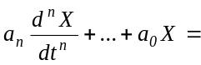 легко легко 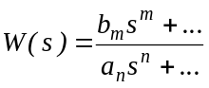
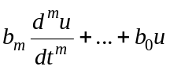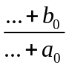

Частотні хар-ки легко
 A
ϕ ω важко

Всі описи формально рівноцінні – несуть одну і ту ж інформацію. Вибір того або іншого засобу опису ЛДС залежить від умов розв’язку задачі, традицій,...
Частотні характеристики можна отримати і експериментально і аналітично, якщо є опис у вигляді передаточної функції. Процедура отримання ЧХ по передаточній функції дуже проста.

Дано : передаточна функція
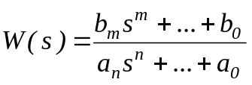

Потрібно визначити : А(ω), ϕ(ω) - ?

Розв’язок :
- Натомість s підставляємо jω
s → jω
Отримаємо :
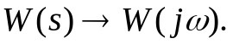
W(ij) – називають частотною передаточною функцією,
ω - називають частотною змінною.
- модуль 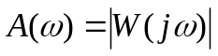 називають амплітудно-частотною функцією, її графік – амплітудною частотною характеристи-кою (АЧХ).
Аргумент 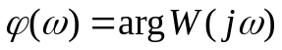 називають фазовою частотною функцією, її графік – фазовою частотною характеристикою (ФЧХ).
jω iω

σ ω₁ S₁
ϕ(ω) A₁ S₁=σ₁+jω₁
A(ω) W(jω) ϕ₁

σ₁ σ
Комплексне число можна записати через амплітуду А₁ і фазу ϕ₁ :
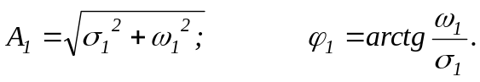
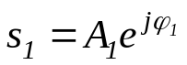- тригонометрична форма.
Як знайти модуль :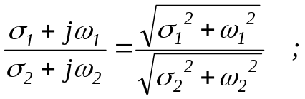
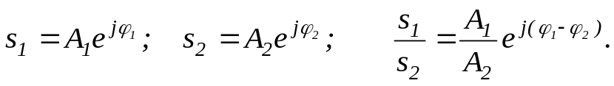

Всі передаточні функції дробово-раціональні вирази.

2.6.3. Приклади отримання ЧХ

Дано : 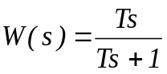; C
T = R * C u(t) R x(t)
секунди МОМ МкФ

(доведіть, що Т вимірюється в сек.)

Зовсім різні по фізичному змісту пристрої часто мають однакові передаточні функції.
Розглянемо гідравлічну систему :

гідравлічна ємність

Р_{вх} R_{вих}
Перехід
дросель тиску
Р_{зливу}

Аналітічне отримання ЧХ :
s→jω
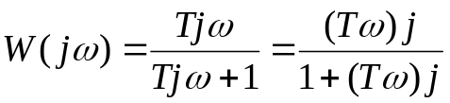
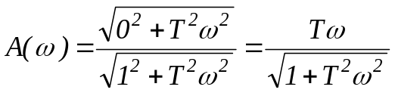
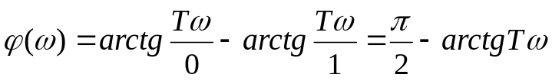
T²ω ²<<1 T ²ω ²>>1
A(ω)

1

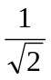 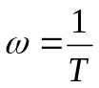- власна
частота
ϕ(ω)
ω

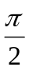
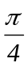
ω
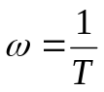

Отримаємо частотні характеристики, якщо
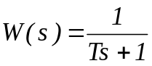 R

u C x

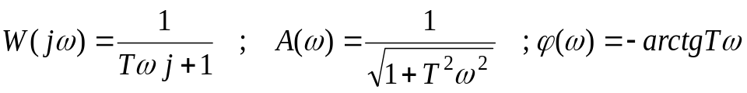

A(ω)

1 Звичайно будують
наближені ЧХ

по характеристичним
ω = 0 ; ω = ∞
0
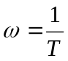 ω 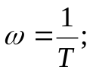
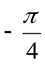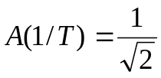

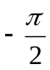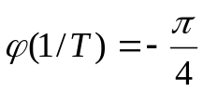
ϕ(ω)

Завдання для самостійної проробки

Знайти передаточні функції і побудувати частотні характеристики слідуючих ланцюгів :

2.6.4.Виведення аналітичного виразу для ЧХ

Отже, ми вже знаємо, що ЧХ можливо отримати експериментально і аналітично з передаточної функції підстановкою s = jω . Давайте первіримо, що ця формальна процедура дозволяє отримати ЧХ.
Дайте словесне визначення експериментальної процедури
отримання для деякого конкретного значення ω однієї точки
ЧХ.
Відповідь: Подати на вхід ЛДС сигнал постійної амплітуди і частот

U_{вх.}, почекати коли закінчиться перехідний процес і виміряти А(ω), ϕ(ω).

ϕ(ω)
x_{вих}

А(ω) U_{вх}

t

Переформулюємо це визначення на мову диференціальних рівнянь: отримаємо загальне рішення неоднорідного диференційного рівняння, яке описує ЛДС з правою частиною і розглянемо його рішення при t→∞.
Дано: ЛДС задана диференційним рівнянням в канонічному виді:
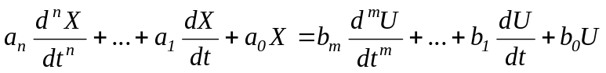
або 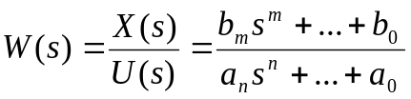
На вхід ЛДС подається гармонійний вплив: U=U_{m}⋅cosωt.
Знайти вид рішення X(t) при t→∞
Обмеження: 1) n ≥ m;
2) ЛДС стійка.

Повторення:
З теорії лінійних диференційних рівнянь відомо, що :

1) рішення однорідного диференційного рівняння:
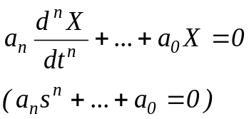
має вид : 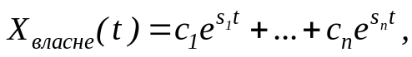
де s₁,...,s_{n} – корені характеристичного рівняння .
Якщо корені s₁,...,s_{n} мають від’ємні дійсні частини, то
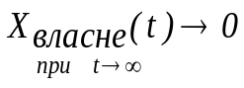 - система стійка.

2) загальний розв’язок неоднорідного диференційного рівняння
має вид :
X(t)=X_{власне} (t)+X_{вимушене} (t);
для стійкої системи :
X(t)= X_{вимушене} (t).
t→ ∞

З теорії диференційних рівнянь відомо, що часне рішення
шукається в тій же формі, що і вхідний сигнал: U(t)=U_{m}⋅ cosω t.

Розв’язок :
- Використаємо для представлення U(t) формулу Ейлера :
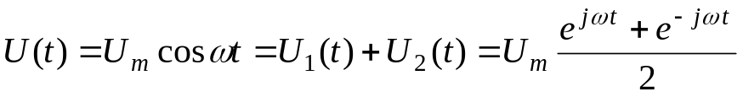
cos ω t
- Використаємо принцип суперпозиції, справедливий для лінійних
систем :
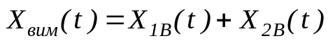
реакція реакція
на U₁(t) на U₂(t)
- Згідно теорії диференційних рівнянь :
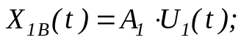
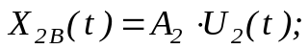
де А₁ , А₂ – коефіцієнти, які підлягають визначенню.
- Підставимо в перше диференційне рівняння вираз для
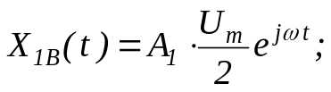
врахуємо, що 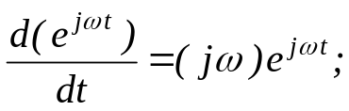
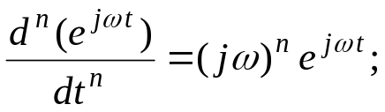
З врахуванням цього :
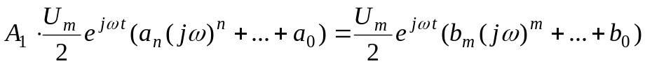

Звідси : 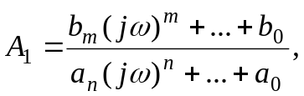
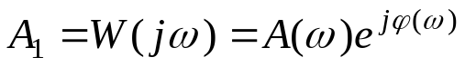,
по визначенню : 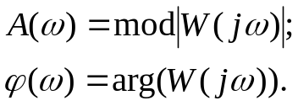
Аналогічно отримаєм рішення для U₂(t) :
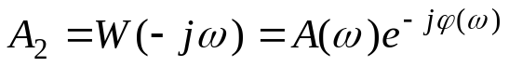
А тепер запишемо вимушене рівняння :
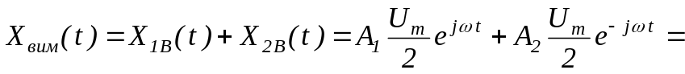
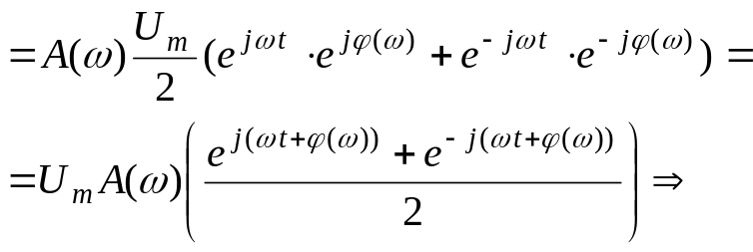
cos(ω t+ϕ(ω))
.

Дійсно, вихід – гармонійне коливання з
амплітудою 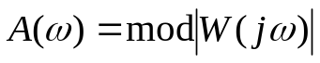
і фазою 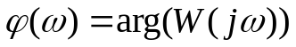
відносно вхідного сигналу.

2.6.5.Логарифмічні частотні характеристики

При використанні логарифмічних масштабів частотні характеристики набувають простого стандартного виду і набагато зрозумілішого, ніж при використанні натуральних масштабів.
W(jω) = Re(ω)+jIm(ω); W(jω)=A(ω)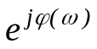

Прологарифмуємо W(jω) :
-
логарифмічні чaстотні характеристики (ЛЧХ).
Однак, прийнято брати lg і множити на 20 (за традицією з акустіки), тому
L(ω) = 20 lg A(ω) – ЛАЧХ (логарифмічна АЧХ);
ϕ(ω) – ЧФЧХ (логарифмічна ФЧХ).
Для ЛАЧХ і ЛФЧХ використовуються наступні шкали і одиниці вимірювання:

L(ω) [дБ]

60дБ (в 1000 раз)

40дБ (в 100 раз)
20дБ (в 10 раз) 1 декада

ω (в логарифміч-

0.01 0.1 1 10 100 1000 ному маштабі на-
носяться натура-
ϕ(ω) льні значення ω)
π

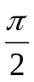

0.01 0.1 1 10 100 1000 ω
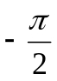

L(ω)=20 lg10=20 дБ/дек

L(ω)=20 lg 10²=40 дБ/дек
L(ω)=20 lg 10³=60 дБ/дек
-π

При побудові ЛФЧХ величина ϕ відкладається в натуральному
(нелогарифмічному) масштабі.
Історично склалось так, що одиницею для L(ω) вибран 1дБ, вимірювання частоти задається в октавах або декадах, змінення ω в 4,10 раз відповідно.

Декадою називають інтервал, на якому частота змінюється в 10 раз.

Вісь ординат при будуванні ЛАЧХ проводять крізь довільну точку, не через точку ω =0 , звичайно за початок відліку беруть ω_{min}.
Нахил L(ω) вимірюється в децибелах на декаду. Наприклад, нахил 20 дБ/дек означає, що при зміні частоти в 10 раз, амплітуда змінюється в 10 разів.
Логарифмічні графіки можуть бути наближені прямими.

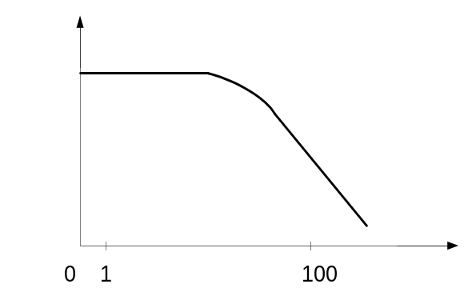
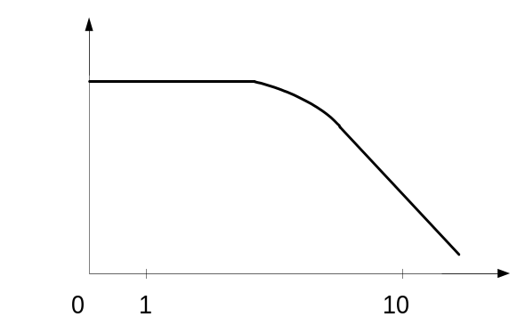
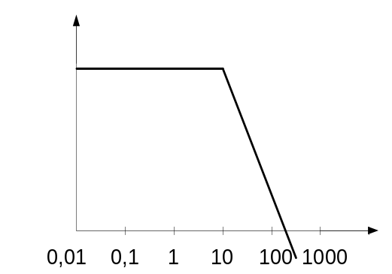
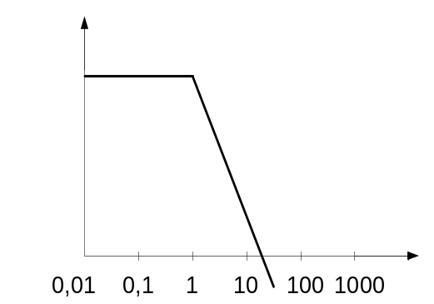
A(ω)

ω

A(ω)

ω

L(ω)

ω

L(ω)

ω

Питання :
- 20 дБ – це підсилення чи послаблення в 10 разів ?
- А 60 дБ - ? (1000 разів)
- А 10 дБ - ? (20 lg 10^{1/2} =10 ; підсилення в 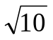)
- А 5 дБ - ? (20 lg 10^{1/4} = 5 ; підсилення в 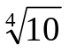)
- А 1 дБ - ? (20 lg 10^{1/20} = 1 ; підсилення в 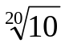)

L(ω) L(ω)
- 35
-20дБ/дек
+20дБ/дек
- 15

ω ω
17 170 1.5 15

2.6.6.Приклад отримання ЛАЧХ

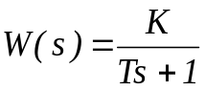 (аперіодична ланка), 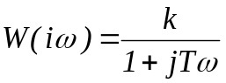
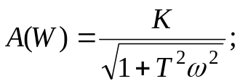
;
Дослідження L(ω) при малих і великих частотах; 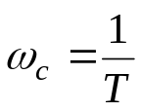;
1) 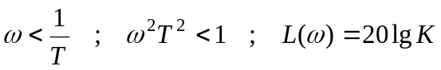
2)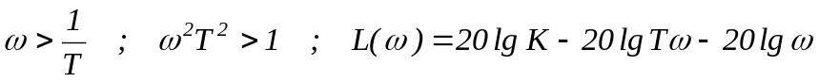
L(ω) const const
20lgK рівняння прямої з нахилом
-20 дБ/дек .

-20дБ/дек

ω
0.01 0.1 1/Т 1 10 100

2.6.7.Класифікація частотних характеристик

W(s)

s=jω

W(jω) АФЧХ

M(ω) Im( W(jω) ) arg( W(jω) ) ФЧХ ϕ(ω)

N(ω) Re( W(jω) ) ϕ(ω) ЛФЧХ

jM(ω)
A(ω) mod( W(jω) )

N(ω)
ϕ(ω)
L(ω) 20 lg A(ω ) A(ω)
2.7.Часові характеристики

Важливими характеристиками САУ є перехідні функції – часові характеристики.

Перехідна функція h(t) є функцією, яка описує реакцію
системи на одиничний 1(t) вплив при нульових початкових
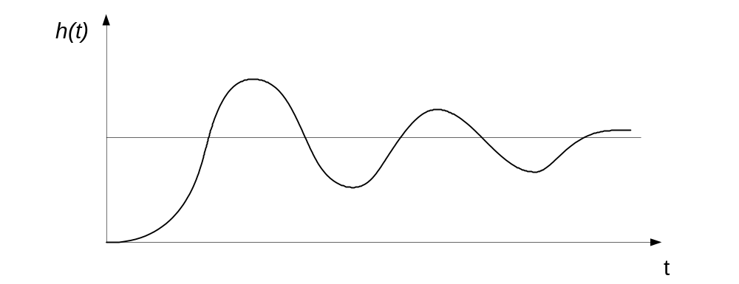умовах.

Аналітично одиничний ступінчастий вплив описується одиничною функцією :

1 при t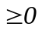
1(t)=

0 при t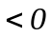

Перехідною або ваговою функцією w(t) (функцією ваги) системи називають функцію, яка описує реакцію системи на одиничний імпульсний вплив при нульових початкових умовах.
Фізично одиничний імпульс можна уявити як дуже вузький імпульс, який обмежує одиничну площину :

Математично він описується дельта-функцією δ(t) (узагальненою функцією).
Похідна від 1(t) рівна δ(t) :
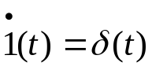
(з терії узагальнених функцій)
Знайдемо зображення по Лапласу від δ(t) та її похідних :
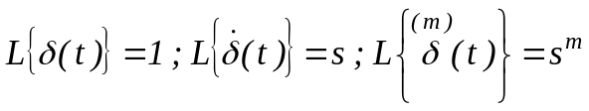, (1)
Диференційне рівняння в зображеннях по Лапласу має вигляд:
, (2)
або
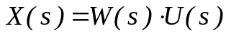, (3)
Легко перевірити, використовуючи формули (1), що рівняння (3) справджується і в тих випадках, коли U=1(t) або U=δ(t) .
У відповідності з визначенням вагової функції при U=δ(t) змінна X(t)=w(t).
І так як 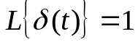, то рівняння (3) можна записати :
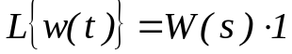, (4)
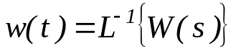, (5)
Встановимо зв’язок між w(t) і h(t). Так як 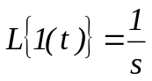, то рівняння (3) при u=1(t) набуде вигляду :
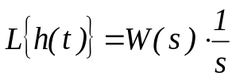, (6)

Порівнявши рівняння (6) і (4), не важко помітити, що
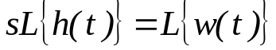

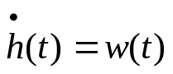
Вагова і перехідна функції, як і передаточна функція, є вичерпними характеристиками системи (ланки) при нульових початкових умовах. По ним можна однозначно визначити вихідну величину при довільному вхідному впливу. Дійсно, виходячи з рівняння (3), за допомогою теореми про згортку можемо записати :
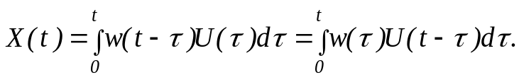

Ця формула вірна тільки при нульових початкових умовах.

2.8.Часові характеристики багатомірних САУ. Перехідна функція стану.

Ми отримаємо часові залежності вхід-вихід для ЛДС з одним входом і одним виходом :
u(t) x(t)

ЛДС
Для ЛДС, які представлені в формі Коші – як одномірних, так і звичайно багатомірних – використовується трохи інший підхід до отримання часових характеристик.

Повторення :
Нехай дана одномірна система першого порядку :
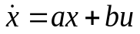.
Приймаємо u=0 (замкнута система) . Відомо, що рішення рівняння :
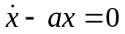
має вид : 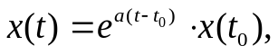 де x(t₀) – початкова умова,
тобто : 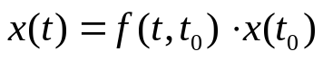 .
Згадаємо розклад в ряд для експоненти :
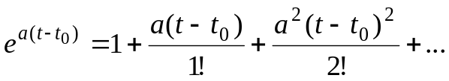

Можете перевірити (самостійно по підручнику !), що для багатомірних САУ має місце аналогічний результат :
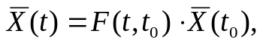
матриця
де 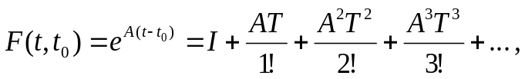
матрична експонента
де t-t₀ =T ;
F(t,t₀) або F(Т) – перехідна функція стану ;
F(Т) – міст до імпульсних і цифрових САУ.
В другій частині курсу ми розглянемо часові характеристики САУ більш детально, а зараз тільки вкажу, що в типовому представленні імпульсна САУ :
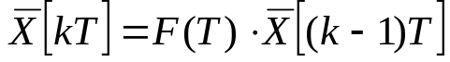
текучий поперeдній
стан
В якості F(Т) використовуємо більше або менше число складових розкладів.
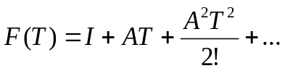
F1(T)
F2(T)

